深入基层 倾听民声

为响应“万名干警下基层”活动，近日，德惠市人民法院党组成员、政治处主任李响带领部分干警到布海镇十三家子村走访，了解美丽乡村发展情况，听取村民代表及辖区企业对法院工作的意见建议。
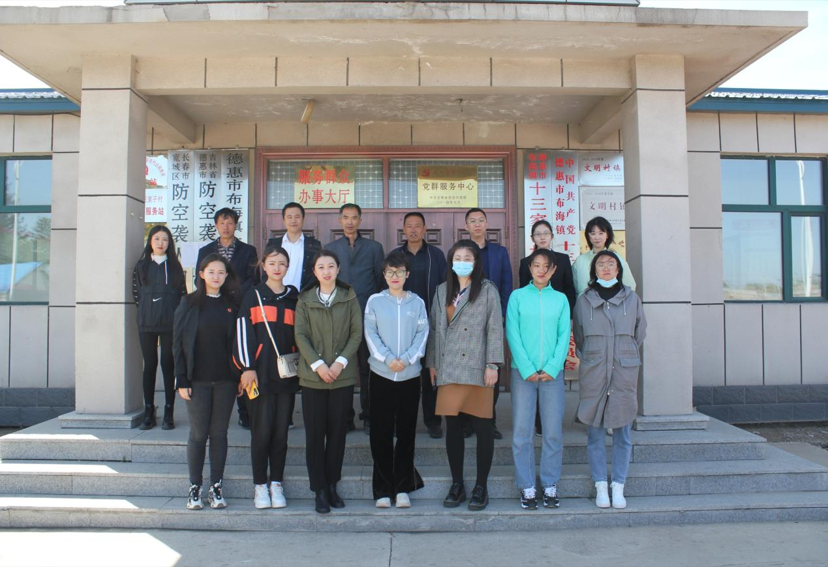
活动中，德惠法院干警首先参观了十三家子村党群服务中心、服务群众大厅等村级阵地，了解该村基本情况。随后，走进村屯，走访群众和企业，与他们亲切交谈，广泛征求群众对于法院队伍建设、矛盾纠纷化解、便民立案等方面的意见建议。
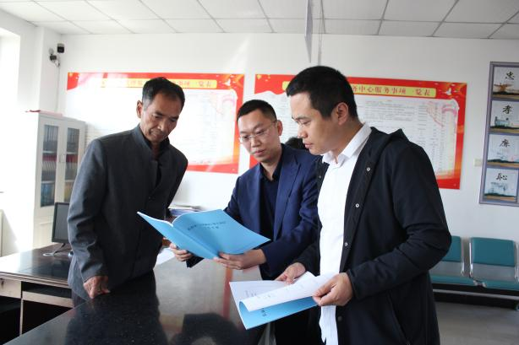
在走访过程中，德惠法院干警不仅认真听取群众意见，还耐心解答群众疑惑的问题、仔细了解群众期待的诉求，听民生、解民忧、暖民心，积极引导群众依法反映合理诉求，主动帮助村民解决实际困难，并对群众提出的宝贵建议细心记录、梳理汇总。
布海镇十三家子村先后被确定为吉林省社会主义新农村建设示范村和吉林省美丽乡村。此次走访，德惠法院与十三家子村达成普法宣传共识，拟于近期建立法院普法、村民学法机制，共同推动法治乡村建设。
干警下基层，旨在与群众交流沟通，了解、收集和解决群众对法院工作和队伍建设的意见建议或关注的民生问题，进一步畅通民意反馈渠道，拉近群众与法院距离，贴近群众与法院关系，切实解决人民群众新期盼、新要求，努力让人民群众有更多、更直接、更实在的司法获得感和幸福感。

